

Reporte de situaciones de interés en salud pública

seño de políticas en la gestión de la seguridad de la información

Breve descripción:
En este componente formativo se revisarán aspectos de la Vigilancia Basada en Comunidad (VBC), relacionados con el reporte de situaciones de interés en salud pública, mediante agentes comunitarios, quienes comunican eventos o señales según protocolos establecidos. El reporte puede ser positivo o negativo e incorpora información de tiempo, lugar y persona, permitiendo la trazabilidad y gestión eficaz del riesgo sanitario.

Junio de 2026
Contenido
Introducción 1
1. Importancia del reporte en la Estrategia de Vigilancia Basada en Comunidad (VBC) 5
1.1 Reporte 7
1.2 Tipos de reportes 9
1.3 Reportes por tipo de vigilancia 11
1.4 Tipos de información 13
1.5 Flujo y canales para la recepción de la información 14
1.6 Actores que realizan el reporte 19
1.7 Aplicativo de la Red de Vigilancia Epidemiológica Comunitaria 19
Síntesis 25
Material complementario 27
Glosario 29
Referencias bibliográficas 31
Créditos 33

Introducción
Hay que recordar que la Vigilancia Basada en Comunidad (VBC) constituye una estrategia fundamental dentro del sistema de salud pública, ya que permite identificar y reportar situaciones de interés a partir de señales detectadas directamente en los territorios por los agentes comunitarios. Este enfoque promueve una alerta temprana y fortalece la gestión del riesgo en salud al integrar a la comunidad en la identificación, análisis y comunicación de situaciones de interés en salud pública que pueden impactar la salud colectiva, garantizando así la trazabilidad de la información hasta su verificación y cierre.
El reporte dentro de la VBC es el principal mecanismo de comunicación entre la comunidad y las autoridades sanitarias, facilitando la detección de eventos oportunos, el seguimiento de factores de riesgo y la implementación de medidas preventivas y de control. Para que el reporte sea epidemiológicamente útil, debe describir de manera clara tres aspectos esenciales:

Tiempo
Cuándo ocurre la situación.

Lugar
Dónde se presenta.

Personas afectadas
Quiénes participan o sufren el evento.
Lo anterior asegura que la respuesta institucional sea oportuna y precisa.
La diversidad de reportes, ya sean:

Positivos
Cuando se identifican casos, muertes, conglomerados o señales de riesgo.

Negativos
Cuando no se detectan eventos, pero se valida la ausencia de riesgo.
Permite que el sistema funcione de manera continua y participativa.
De esta manera, la VBC no solo fortalece la detección de eventos en salud pública, sino que también asegura la cobertura, efectividad y sostenibilidad de la vigilancia epidemiológica, fomentando la confianza y la corresponsabilidad entre la comunidad y las instituciones.
Para finalizar esta introducción temática, es importante que acceda al siguiente video y conozca lo que se impartirá en el componente formativo:

Video 1. Reporte de situaciones de interés en salud pública
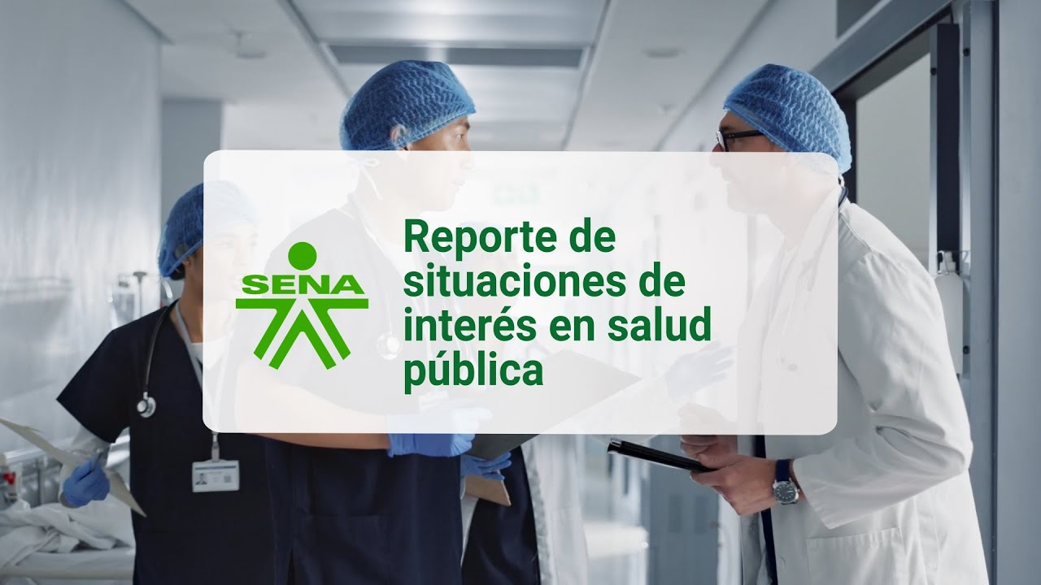
Enlace de reproducción del video
Síntesis del video: reporte de situaciones de interés en salud pública
Este componente aborda la metodología para reportar situaciones de interés en salud pública según la Estrategia de Vigilancia Basada en Comunidad (VBC). El reporte es esencial para conectar las realidades locales con la respuesta del sistema de salud.
Existen distintos tipos de reporte, clasificados por el tipo de vigilancia y la fuente de información, siendo clave la calidad de los datos suministrados.
Para garantizar una respuesta oportuna, se han definido flujos y canales de comunicación eficaces, que incluyen formatos específicos de reporte, canales adaptados al territorio (como llamadas, mensajes de texto o plataformas digitales), y actores clave como vigías y gestores comunitarios.
El aplicativo de la Red de Vigilancia Epidemiológica Basada en Comunidad (REVCOM), es la herramienta tecnológica central, diseñada para facilitar la recolección de datos. Ofrece dos modalidades de registro: Reporte Guiado, con preguntas detalladas y Mensaje Directo, más rápido y simplificado para alertas urgentes.
También permite adjuntar archivos y funciona con o sin conexión a internet, tanto en computador como en dispositivos móviles.
La efectividad de la estrategia VBC depende del uso adecuado de esta metodología, los canales establecidos y las herramientas digitales.
¡Un reporte, rápido y preciso, es la voz de la salud de su comunidad!

Importancia del reporte en la Estrategia de Vigilancia Basada en Comunidad (VBC)
La Vigilancia Basada en Comunidad (VBC) identifica señales que deben ser valoradas y verificadas por un actor de la vigilancia basada en indicadores, según los protocolos de vigilancia en salud publica vigentes y como parte de un sistema de alerta temprana del modelo de gestión de riesgo en salud pública (identificación, análisis, valoración y modificación), de manera que se pueda monitorear la trazabilidad de la gestión realizada con cada señal identificada hasta su cierre (Instituto Nacional de Salud, 2025).
La necesidad de un sistema de recolección de situaciones de interés en salud pública surge porque la VBC depende de información oportuna, confiable y sistematizada para que los agentes comunitarios, en articulación con las entidades territoriales de salud, puedan identificar y reportar señales tempranas que influyen directamente en la prevención y control de eventos de interés en salud pública. Hoy en día, la gestión es manual, lenta y propensa a errores, lo que limita su capacidad de respuesta rápida y efectiva (Instituto Nacional de Salud, 2024).
Por lo anterior, se requiere velar por la oportunidad y velocidad en la respuesta; al contar con un sistema automatizado, se reducirían los retrasos en la captura, validación y análisis de las señales, permitiendo intervenciones rápidas antes de que los eventos se conviertan en brotes de difícil control.
Un sistema de recolección disminuye la probabilidad de errores en el procesamiento, debido a que la recolección manual de datos es susceptible a inconsistencias. El sistema garantizaría estandarización de la información y trazabilidad desde la fuente comunitaria (vigías y gestores) hasta los sistemas nacionales (Instituto Nacional de Salud, 2006).
De igual manera, la centralización y articulación de datos, permite integrar los reportes de la VBC al SIVIGILA y al SAT, se asegura una única fuente de información consolidada, mejorando la coordinación entre niveles municipal, departamental y nacional para la coordinación de acciones con la comunidad. También, se fortalece la participación comunitaria porque los agentes comunitarios tendrán una herramienta accesible, sencilla y confiable para notificar, recibir retroalimentación y mejorar su rol en la vigilancia. Esto, favorece la motivación y la eficacia de la estrategia.
Contar con una herramienta de recolección fomenta la optimización de recursos humanos y logísticos, reduciendo los tiempos de gestión administrativa y se liberan capacidades para las funciones analíticas y operativas de salud pública. Además, permite la visibilidad y seguimiento en tiempo real, para que el sistema pueda construir tableros de control, flujos de casos y reportes automáticos que fortalezcan la toma de decisiones, la rendición de cuentas y la transparencia del proceso.
La promoción de un instrumento de captura garantiza que exista la adaptabilidad a diversos contextos debido a la multiplicidad de los canales de comunicación como los móvil, web, offline y canales alternativos entre los que pueden ser chatbot, WhatsApp, formularios web, se garantiza que incluso comunidades rurales o aisladas puedan reportar sin barreras de conectividad.
Finalmente, la creación de herramientas que permitan mejorar la captura de datos para el sistema de vigilancia está respaldado en el marco del Decreto 3518 de 2006 y el Decreto 780 de 2016, que reglamentan el Sistema de Vigilancia en Salud Pública, fortaleciendo las obligaciones de los niveles territoriales con el INS y mejorando su articulación.
La implementación de una herramienta de captura en la vigilancia basada en comunidad beneficia la detección temprana de los casos, síndromes, brotes y otras situaciones con mayor precisión y veracidad mejorando la acción intersectorial. Además, cuando existe un conocimiento temprano de las situaciones cabe la posibilidad que se reduzca el riego de morbilidad y mortalidad. La existencia de una comunicación bidireccional fomenta la confianza y efectividad del proceso de la VBC e incluso fomenta la preparación a la respuesta en el caso de emergencias sanitarias y amenazas de enfermedades reemergentes (Instituto Nacional de Salud, 2024).

1.1 Reporte
El reporte dentro de la vigilancia basada en comunidad es una herramienta clave para detectar eventos o situaciones de interés en salud pública, permitiendo una respuesta oportuna por parte de las autoridades y la comunidad. Este proceso está definido por varios componentes esenciales: su definición, sus características (tiempo, lugar y persona) y la diversidad de tipos, incluyendo los reportes negativos y otros específicos. Asimismo, se refiere a la comunicación sistemática de eventos, situaciones o señales de interés en salud pública identificadas por miembros de la misma comunidad, denominados agentes comunitarios. Es el mecanismo por el cual se trasladan observaciones o sospechas desde el entorno comunitario hacia el sistema de salud para su análisis y eventual acción de control y prevención (Instituto Nacional de Salud, 2023).
Una situación de interés en salud pública es un conjunto de posibles eventos o factores relacionados con un evento de interés en salud pública, del cual se requiere definir algunas características que corresponden a:
- A Quiénes está afectando
Personas, animales, entre otros.
- Dónde ocurre la situación
Departamento, municipio, barrio, vereda, corregimiento, comunidad.
- Cuándo sucedió o está sucediendo
Hora, día, mes, año.
Estas situaciones pueden ser detectadas por la comunidad, convirtiéndose en señales que requieren verificación (Paz Tovar et al., 2022).
Las características del reporte abordan el tiempo, lugar y persona, con el objeto de que este sea efectivo y a continuación se explica cada una:

Tiempo
Especifica cuándo ocurrió o se detectó la situación. Esto puede implicar días, semanas o períodos específicos en los cuales se observó el evento, lo que facilita la vigilancia de tendencias y la identificación de brotes o cambios inusuales en la ocurrencia.

Lugar
Detalla el área geográfica, la comunidad, el barrio, el municipio o la institución donde surge el evento. Esta información es esencial para la focalización de intervenciones y la gestión territorial de la salud pública.

Persona
Describe quién está afectado. Puede involucrar características sociodemográficas como edad, sexo, ocupación, grupo étnico o condición vulnerable, permitiendo identificar poblaciones en riesgo y personalizar la respuesta sanitaria.
Cuando el reporte contiene estas tres variables cobra importancia epidemiológica siendo útil para la toma de decisiones (Instituto Nacional de Salud, 2023).

1.2 Tipos de reportes
De acuerdo con lo establecido por el Instituto Nacional de salud (2023), el reporte en la vigilancia basada en comunidad es un mecanismo flexible, estructurado y esencial para la identificación, seguimiento y control de las situaciones de interés en salud pública, con la probabilidad de convertirse en eventos de interés en salud pública, con características precisas y modalidades diversas que garantizan una gestión integral y participativa.
La vigilancia basada en comunidad contempla distintos tipos de reportes adaptables al momento, contexto y modalidad de implementación, los cuales se pueden realizar mediante formatos estructurados o resúmenes comunitarios de situación conocidos como cápsulas. Los tipos de reportes abordan dos: positivos y negativos, que en epidemiología comunitaria tienen propósitos y significados distintos y se diferencian principalmente por la presencia o ausencia de eventos de interés en salud pública detectados en la comunidad.
A continuación, se explican estos dos reportes:

Reporte positivo
Comunica la presencia de casos sospechosos, conglomerados, muertes no atendidas por el sistema de salud, signos y síntomas compatibles con eventos bajo vigilancia o factores ambientales de riesgo (ejemplo: brotes de enfermedades, aumento de vectores, contaminación del agua).
Un reporte positivo implica que se ha detectado y comunicado la presencia de casos, conglomerados, muertes, síntomas compatibles con enfermedades bajo vigilancia o factores ambientales de riesgo en la comunidad. Estos reportes son fundamentales para la acción porque permiten iniciar procesos de verificación, investigación epidemiológica y atención, además alerta a las autoridades de la necesidad de evaluar y responder ante potenciales brotes o eventos de interés en salud pública insumos para la activación de rutas de respuesta y gestión del riesgo local.

Reporte negativo
Se refiere al reporte en el cual no se detectan casos ni eventos de interés en salud pública, pero sirve como evidencia de la ausencia de situaciones preocupantes en determinadas áreas o períodos. Es fundamental para validar la efectividad de las intervenciones y mantener la trazabilidad del sistema.
El reporte negativo no debe verse como una ausencia de acción, sino como una parte vital del sistema, ya que permite documentar los territorios donde no se presentan eventos y mantiene activa la vigilancia, lo que ayuda a evaluar la cobertura, efectividad y evolución de la vigilancia en salud pública. Asimismo, la diversidad de reportes asegura que distintos eventos, factores y grupos poblacionales sean considerados en la alerta temprana y la respuesta sanitaria, siendo esto útil para la planificación de la respuesta requerida ​(Instituto Nacional de Salud, 2023).​
Basado en la anterior información y para ejemplificar cada reporte, se plantea la siguiente tabla:
- Características del reporte positivo y negativo
Característica | Reporte positivo | Reporte negativo
Contenido. | Caso, brotes, muertes, factores potencialmente. | Ausencia de casos / eventos.
Utilidad. | Activación de respuesta y control. | Validación de ausencia, mantenimiento de vigilancia.
Frecuencia. | Variable, según presencia de riesgos. | Permite seguimiento regular, incluso donde no hay casos.
Implicación. | Requiere acción o intervención. | Aporta a la trazabilidad y evaluación de la cobertura.
Fuente: Instituto Nacional de Salud (2023)

1.3 Reportes por tipo de vigilancia
Los reportes pueden ser realizados bajo modalidades:

Pasivas
Cuando el agente comunitario espera el reporte espontáneo de la comunidad.

Activas
Cuando el agente busca activamente casos, realiza mediciones, encuestas o visitas domiciliarias.
Además, existen distintos formatos: estructurados (formularios oficiales), semiestructurados o narrativos, según la capacidad y contexto de la comunidad (Instituto Nacional de Salud, 2023).

Reportes según la fuente del reporte
Los reportes según la fuente pueden ser:

Participativo
Hecho directamente por cualquier miembro de la comunidad.

Mediante sensores
Personas designadas que recogen y reportan casos.

Centinela
Instituciones que vigilan dentro de comunidades cerradas.

1.4 Tipos de información
Según el Instituto Nacional de Salud (2023), los tipos de información que aborda la vigilancia basada en comunidad corresponde a las situaciones de interés en salud pública, las cuales son:
- Factores ambientales, fenómenos naturales y sociales
Situaciones ambientales que podrían contribuir a generar casos de eventos de interés en salud pública, como:
- Contaminación del agua para consumo humano o de cuerpos de agua.
- Vertederos de basura.
- Aumento de roedores o insectos vectores.
- Desastres naturales.
- Protestas sociales.
- Situaciones en animales
Casos individuales o colectivos de enfermedad o muerte en animales silvestres (aves, monos, peces, etc.), animales de producción o de compañía. Estas situaciones pueden representar señales de epizootias o tener un potencial impacto en la relación humano-animal.
- Síndromes
Conjuntos de síntomas o signos que podrían ser una señal de un evento de interés en salud pública. Ejemplos:
- Síndrome febril exantemático (como brotes en la piel).
- Síndrome febril ictérico (coloración amarillenta de la piel y mucosas).
- Síndrome respiratorio.
- Síndrome neurológico.
- Síndrome diarreico.
Estos síndromes facilitan la detección temprana de enfermedades como sarampión, fiebre amarilla u otras afecciones emergentes o reemergentes, según el contexto.
- Casos específicos
Personas con cuadros clínicos que cumplen con la definición de caso probable o sospechoso de un evento de interés en salud pública, según los protocolos de vigilancia basada en indicadores (eventos predefinidos), para los cuales los agentes comunitarios han sido entrenados.
- Muertes en comunidad
Defunciones que podrían estar asociadas a una situación de interés en salud pública. Estas muertes también pueden ser señales de la aparición o avance de conglomerados dentro de la comunidad.
- Conglomerados
Grupos de casos con síntomas similares que ocurren en el mismo período (días o semanas) y lugar, percibidos por la comunidad como comportamientos atípicos o inusuales (Instituto Nacional de Salud, 2023).

1.5 Flujo y canales para la recepción de la información
El flujo de información inicia con la identificación de la señal por parte de los vigías y gestores comunitarios, quienes realizan el reporte de la situación de interés en salud pública en los formatos establecidos para la situación individual y colectiva, posteriormente, el reporte se realiza a la entidad que lidera el proceso en el territorio. Esta señal debe ingresar luego al sistema de alerta temprana territorial, para ser verificada.

La verificación de la señal consiste en revisar y comprobar la información reportada por los vigías y gestores comunitarios, actividad a cargo de la entidad territorial; para esto, la entidad debe contar con herramientas que permitan confirmar la información reportada.
Confirmada la señal, la entidad territorial activa la respuesta requerida con base en las entidades gubernamentales y no gubernamentales presenten en el territorio y que den respuesta a la señal reportada. Cuando la señal corresponde al sector salud, la repuesta se vincula al área específica para la situación de interés en salud pública, para que el proceso de atención en salud sea intramural o extramural, en caso contrario se direcciona a la entidad competente para la respuesta.

Ejemplo
Contaminación de un río, la competencia es de la Corporación Autónoma Regional, en el caso que se presenten personas enfermas, la respuesta será del sector salud. Cuando la magnitud de la situación supere el despliegue de la respuesta municipal o departamental se acudirá al apoyo nacional.
Las señales recibidas desde la comunidad deben contar con una respuesta institucional o una orientación para la autogestión, a su vez, se debe garantizar la comunicación de las acciones realizadas por la entidad a los vigías y gestores comunitarios, para fortalecer la comunicación entre la comunidad y la entidad generando la confianza a la REVCOM y su comunidad frente a la gestión por parte de las entidades.
En el caso que el reporte sea negativo (ausencia de la situación de interés en salud pública), la entidad territorial es la encargada de orientar a los vigías y gestores del porqué la señal presentada fue negativa; asimismo, es una forma de hacer monitoreo de estos casos para contar con la cobertura y funcionamiento de las redes. Para esto, se recomienda que exista una comunicación semanal con los agentes comunitarios que son parte de la REVCOM, con el objeto de validar la existencia o no de situaciones de interés en salud pública que ocurran en las comunidades ​(Instituto Nacional de Salud, 2023).​
De acuerdo a lo anterior, a continuación, se relaciona la estructura de este flujo:
Figura 1. Flujo y elementos del reporte de vigilancia basada en comunidad
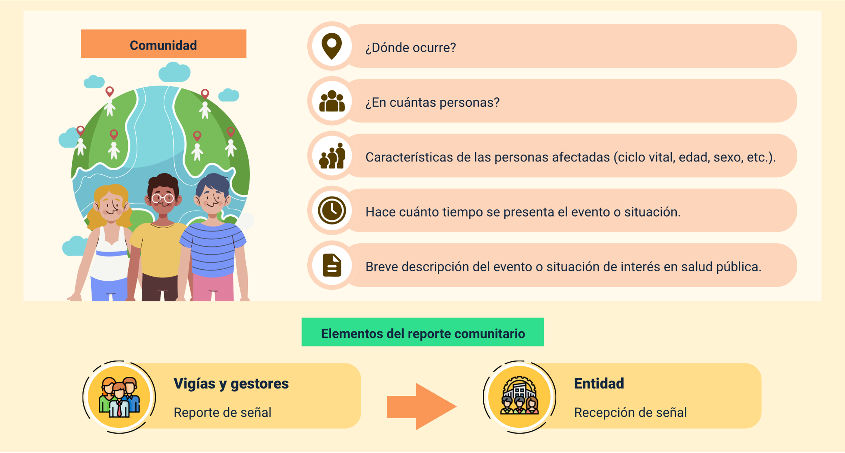

Flujo y elementos del reporte de vigilancia basada en comunidad

Comunidad
- ¿Dónde ocurre?
- ¿En cuántas personas?
- Características de las personas afectadas (ciclo vital, edad, sexo, etc.).
- Hace cuánto tiempo se presenta el evento o situación.
- Breve descripción del evento o situación de interés en salud pública.
Elementos del reporte comunitario
- Vigías y gestores
- Reporte de señal

Entidad
- Recepción de señal

Instrumentos de reporte
Para realizar el reporte de las situaciones de interés, actualmente se dispone de dos formatos de reporte a manera de ejemplo; una de ellas corresponde a las situaciones de reporte individual y otra a la de reporte colectivo; estas fichas pueden ser implementadas por las entidades territoriales o pueden ser diseñadas por la entidad territorial, según la posibilidad; aunque, guardando los parámetros que se dan para la obtención de datos requeridos.
A continuación, le invitamos a acceder y descargar los formatos disponibles en la carpeta de anexos, con el fin de revisarlos y analizarlos de manera detallada.
- Formato individual Ficha_de_reporte_individual.
- Formato colectivo Ficha_de_reporte_situaciones_en_salud_pública_colectivas.
El reporte comunitario debe contar con los siguientes elementos: el lugar donde ocurre la situación de interés en salud pública (departamento, municipio, vereda, corregimiento, barrio, casa, otro); número de personas afectadas con sus características (ciclo vital, edad, sexo, grupo étnico, otros) y la temporalidad de la situación de interés en salud pública (horas o días desde la ocurrencia de la situación) y la descripción del hecho ocurrido ​(Federación Internacional de Sociedades de la Cruz Roja y de la Media Luna Roja, 2019)​.
Asimismo, cuando el reporte corresponde a una persona este debe hacerse en el formato de ficha de situación en salud pública individual. Estos instrumentos pueden ser dispuestos en diversas herramientas de captura dentro de las cuales están los formularios de Google Form, Microsoft, entre otros; aplicativos como el RedCap o Epicollect ​(Instituto Nacional de Salud, 2023).​

Canales de comunicación
Los canales de reporte a emplear dependen de lo establecido en la REVCOM y la institucionalidad, con base en las facilidades de conexión en el territorio entre las redes y las instituciones. Estos pueden ser diversos según los medios tecnológicos (aplicaciones móviles, plataformas web, bots), mensajería celular, llamadas telefónicas, radio - comunicación, emisoras comunitarias y voz a voz.
Los reportes recibidos mediante estos canales deben cumplir con los criterios establecidos que contienen los formatos tanto para el reporte individual y el reporte colectivo. En cuanto, a la comunicación esta puede ser directa (mediante agentes comunitarios) o institucional (a través de organizaciones colaboradoras, comités de vigilancia, redes territoriales y grupos sectoriales) mediante las herramientas de captura definidas en cada territorio ​(Paz Tovar et al., 2022).​

1.6 Actores que realizan el reporte
Los actores involucrados en la comunicación de las situaciones de interés en salud pública conforman la REVCOM: integrada por agentes seleccionados por la comunidad y conectados con las instituciones territoriales encargadas de la vigilancia, facilitando la movilidad de la información y la gestión coordinada de la respuesta. Estos agentes pueden pertenecer a comunidades rurales, urbanas, grupos especiales, alojamientos temporales y poblaciones cautivas, ampliando la cobertura y adaptando los canales según el contexto territorial (​Tufiño et al., 2023)​.
El sistema de flujo y canales garantiza que la información relevante circule de manera segura, oportuna y bidireccional entre la comunidad y las instituciones sanitarias, fortaleciendo la capacidad de respuesta epidemiológica a nivel local y nacional ​(Instituto Nacional de Salud, 2023)​.

1.7 Aplicativo de la Red de Vigilancia Epidemiológica Comunitaria
El aplicativo de captura para Vigilancia Basada en Comunidad (VBC) es una herramienta digital diseñada para facilitar el registro, gestión y análisis de eventos de salud detectados y reportados por la comunidad, promoviendo una vigilancia oportuna y participativa. Desarrollada bajo una plataforma web que permite a ciudadanos, líderes comunitarios y profesionales de la salud registrar situaciones que representen un riesgo colectivo, tales como brotes, eventos ambientales, condiciones sanitarias deficientes, entre otros. Su finalidad es fortalecer la respuesta de las autoridades sanitarias descentralizando y dinamizando la vigilancia con la participación directa de la comunidad ​(Rueda Cortés, 2019)​.

Ingreso aplicativo VBC
Le invitamos a consultar y descargar el documento titulado. Ingreso_aplicativo_VBC, para conocer la estructura del aplicativo de Vigilancia Basada en Comunidad, el cual se encuentra disponible en la carpeta de Anexos.
Reporte en estado online y offline
Cuando no se cuenta con acceso a internet el reporte es posible realizarlo teniendo en cuenta los siguientes exploradores, de acuerdo a lo expuesto por ICONOI (2025):
- Chrome
De la versión 70+ en adelante, la versión más actualizada es la 145. Permite instalación es escritorio y en versiones móviles.
- Edge
De la versión 79 en adelante, la versión más actualizada es la 135. Permite instalación en escritorio y en versiones móviles.
- Safari
De la versión 11.3 a la 18.x. No permite la instalación en escritorio, en versión móvil sí.

- Firefox
De la versión 79 en adelante, la versión más actualizada es la 136. No permite la instalación en escritorio, ni en versión móvil.
- Opera
De la versión 64 en adelante, la versión más actualizada es la 117. Permite instalación en escritorio y en versiones móviles.

Instalación del aplicativo
Para conocer el proceso de instalación del aplicativo de la Vigilancia Basada en Comunidad, tanto para computador como dispositivos móviles, le invitamos consultar y descargar el documento titulado Instalacion_aplicativo_VBC, el cual puede encontrar en la carpeta Anexos.
Para reforzar los conceptos relacionados con el reporte de situaciones de interés en salud pública, se sugiere acceda al siguiente video. En él se explica la importancia del reporte como principal mecanismo de comunicación entre la comunidad y las autoridades sanitarias. Además, se destacan las características del reporte, sus tipos, el flujo de la información, los formatos a utilizar y, finalmente, el procedimiento para realizar el reporte en el aplicativo de la Red de Vigilancia Epidemiológica Comunitaria:

Video 2. Cómo reportar situaciones de interés en salud pública en la estrategia de Vigilancia basada en Comunidad (VBC)
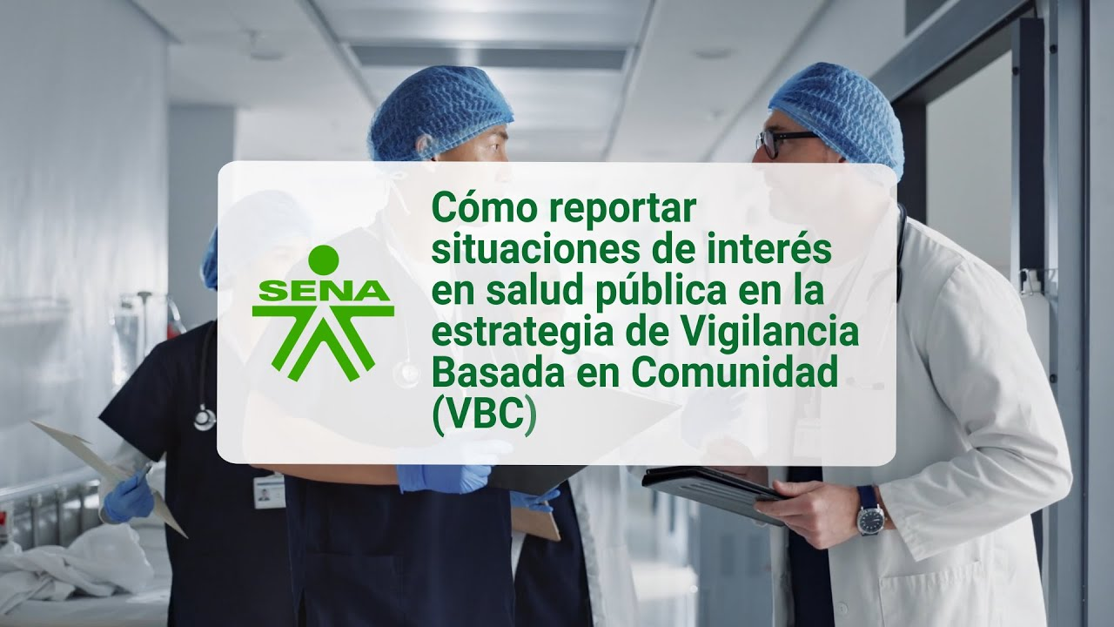
Enlace de reproducción del video
Síntesis del video: cómo reportar de situaciones de interés en salud pública en la estrategia de Vigilancia basada en Comunidad (VBC)
El reporte en la Estrategia de Vigilancia Basada en Comunidad (VBC) es el mecanismo principal de comunicación entre la comunidad y las autoridades sanitarias, permitiendo identificar eventos oportunos, monitorear factores de riesgo y aplicar medidas preventivas y de control.
Las características del reporte abordan el tiempo, lugar y persona, con el objeto de que éste sea efectivo.
El tiempo indica cuándo ocurrió o se detectó la situación, abarcando días, semanas o períodos específicos. Esta información permite vigilar y analizar tendencias.
Lugar: detalla el área geográfica, la comunidad, el barrio, el municipio o la institución donde surge el evento.
Esta información es esencial para la focalización de intervenciones y la gestión territorial.
La dimensión persona indica quién está afectado, considerando características sociodemográficas (edad, sexo, ocupación, etnia o vulnerabilidad) para identificar poblaciones en riesgo y adaptar la respuesta sanitaria.
La vigilancia comunitaria incluye dos tipos de reportes:
- Reporte positivo: informa casos sospechosos, conglomerados, muertes no atendidas, síntomas compatibles o factores ambientales de riesgo.
- Reporte negativo: indica ausencia de casos o eventos, sirviendo como evidencia de que no hay situaciones preocupantes en un área o período.
El flujo de información comienza cuando vigías y gestores comunitarios identifican la señal y reportan la situación de interés en salud pública usando los formatos establecidos para casos individuales y colectivos.
Después del reporte, la información se envía a la entidad líder en el territorio y se ingresa al sistema de alerta temprana para su verificación.
Existen dos formatos para reportar situaciones de interés: uno para casos individuales y otro para reportes colectivos.
El aplicativo de la Red de Vigilancia Epidemiológica Comunitaria es una herramienta digital que facilita el registro, gestión y análisis de eventos de salud reportados por la comunidad, promoviendo vigilancia oportuna y participativa.
Para acceder al aplicativo y realizar el registro de situaciones de interés en salud pública, es necesario seguir los siguientes pasos:
- Ingreso y autenticación.
- Reporte guiado.
- Mensaje directo.
Para registrar situaciones, hay dos opciones: seleccionar “Una” si afecta a una sola persona (formulario individual) o “Más de una” para casos colectivos.
En ambos tipos de reporte (guiado o mensaje directo) se pueden adjuntar evidencias como fotos, videos u otros documentos relacionados con la situación de salud pública.

Síntesis
Este componente formativo aborda de manera integral el proceso de reporte dentro de la Vigilancia Basada en Comunidad (VBC), entendido como el conjunto de acciones mediante las cuales se comunica y documenta la información sobre situaciones de interés en salud pública. Resalta la importancia de contar con mecanismos claros y coordinados que faciliten el flujo de información entre la comunidad y las instituciones de salud, garantizando una comunicación ágil, confiable y oportuna.
Se enfatiza el papel del reporte como un vínculo esencial entre la observación comunitaria y la respuesta institucional, permitiendo que los datos recolectados sirvan para orientar decisiones y acciones preventivas. Además, se destaca la relevancia de los actores que intervienen en este proceso y la necesidad de contar con herramientas tecnológicas y procedimientos adecuados para el registro, la transmisión y el seguimiento de la información, incluso en contextos con limitaciones de conectividad.
En conjunto, esta temática promueve una comprensión amplia del reporte como un elemento clave de la vigilancia en salud pública, que articula la participación comunitaria con los sistemas de información y contribuye a fortalecer la detección temprana y la respuesta ante eventos que afectan el bienestar colectivo.
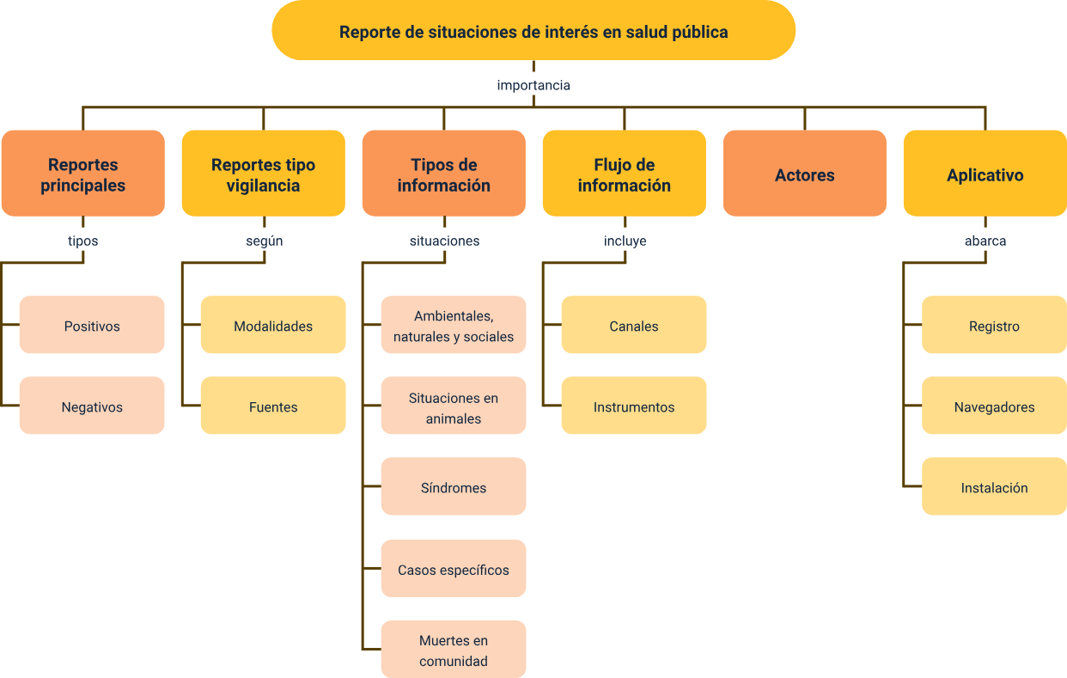

Material complementario
Tema | Referencia | Tipo de material | Enlace del recurso
1. Importancia del reporte en la Estrategia de Vigilancia Basada en Comunidad (VBC). | Organización Mundial de las Salud / Organización Panamericana de la Salud. (2017). Módulos de principios de epidemiología para el control de enfermedades (MOPECE). | Documento. | https://iris.paho.org/bitstream/handle/10665.2/55842/9789275319802_spa.pdf
1. Importancia del reporte en la Estrategia de Vigilancia Basada en Comunidad (VBC). | Instituto Nacional de Salud. (2025). Caja de herramientas para la gestión del riesgo colectivo en brotes, epidemias y eventos de interés en salud pública. Etapa 1.2.  Sistema de alerta temprana: Vigilancia Basada en Comunidad- fases de implementación. | Manual. | https://www.ins.gov.co/Noticias/revcom/Etapa%201.2.%20Sistema%20de%20alerta%20temprana%20vigilancia%20basada%20en%20comunidad,%20fases%20de%20implementaci%C3%B3n%20caja.pdf
1. Importancia del reporte en la Estrategia de Vigilancia Basada en Comunidad (VBC). | Instituto Nacional de Salud. (2025). Lineamientos para la Vigilancia Basada en la Comunidad. | Documento. | https://www.ins.gov.co/Noticias/revcom/Lineamientos%20para%20la%20Vigilancia%20Basada%20en%20Comunidad%202025.pdf

Glosario
Agentes comunitarios: miembros capacitados de la comunidad responsables de identificar y reportar señales.
Canales de comunicación: medios para enviar información del reporte: aplicación móvil, web, mensajes de texto, WhatsApp, llamadas, radio - comunicación, emisoras comunitarias y voz a voz.
Centralización/articulación de datos: integración de los reportes de VBC en plataformas como SIVIGILA y SAT, facilitando la toma de decisión coordinada.
Conglomerados: conjunto atípico de casos similares que ocurren en el mismo lugar y tiempo, perceptibles por la comunidad.
Factores ambientales: circunstancias del entorno como contaminación, plagas, desastres naturales, que puedan incidir en la salud pública.
Instrumentos de reporte: formularios individuales y colectivos, cápsulas comunitarias, formatos estructurados y semiestructurado.
Muertes en comunidad: defunciones asociadas a situaciones de interés, como posible señal de alerta.
Reporte: comunicación sistemática de eventos, situaciones o señales a la entidad de salud para su análisis y respuesta.
Sistema de Alerta Temprana (SAT): subsistema que recibe, valida y activa rutas de respuesta institucional ante señales reportadas.
Situaciones de interés en salud pública: conjunto de eventos, factores o señales susceptibles de convertirse en eventos relevantes para la salud comunitaria.
Tiempo, lugar y persona: variables fundamentales en el reporte que definen cuándo, dónde y a quién afecta la situación.
Tipos de reporte: clasificación entre reporte positivo (presencia de casos/eventos) y negativo (ausencia de eventos/situaciones).
Trazabilidad: seguimiento del reporte desde la identificación y registro hasta el cierre del caso o evento.
Vigilancia activa y pasiva: modalidades en que los agentes buscan activamente casos/eventos o esperan que la comunidad los reporte espontáneamente.

Referencias bibliográficas
​​ ​​Federación Internacional de Sociedades de la Cruz Roja y de la Media Luna Roja. (2019). Vigilancia Basada en la Comunidad. Herramienta de evaluación (pp. 53–54).
​ICONOI. Soluciones tecnológicas personalizadas. (2025). Manual de usuario Vigilancia Basada en Comunidad (VBC).
​Instituto Nacional de Salud. (2023). Caja de herramientas para la gestión del riesgo colectivo en brotes, epidemias y eventos de interés en salud pública. Etapa 1. Sistema de alerta temprana: identificación del riesgo en salud pública.
​Instituto Nacional de Salud. (2023). Caja de herramientas para la gestión del riesgo colectivo en brotes, epidemias y eventos de interés en salud pública. Etapa 1.2. Sistema de alerta temprana: Vigilancia basada en Comunidad - Fases de Implementación.
​Instituto Nacional de Salud. (2024). ​Propuesta Herramienta de ​Gestión de la Información de ​Vigilancia Basada en Comunidad.
​Instituto Nacional de Salud. (2025). Lineamientos para la Vigilancia Basada en la Comunidad. https://www.ins.gov.co/Noticias/revcom/Lineamientos%20para%20la%20Vigilancia%20Basada%20en%20Comunidad%202025.pdf
​Instituto Nacional de Salud. (2006). SIVIGILA.
​Ministerio de Salud y Protección Social. (2006, 09 de octubre). Decreto 3518 de 2006. Por el cual se crea y reglamenta el Sistema de Vigilancia en Salud Pública y se dictan otras disposiciones. https://normograma.supersalud.gov.co/compilacion/docs/decreto_3518_2006.htm
​Ministerio de Salud y Protección Social. (2016, 06 de mayo). Decreto 780 De 2016. Por medio del cual se expide el Decreto Único Reglamentario del Sector Salud y Protección Social. https://www.minsalud.gov.co/sites/rid/Lists/BibliotecaDigital/RIDE/DE/DIJ/decreto-780-unico-modificado-2016.pdf
​Paz Tovar, C., León Arce, M., Van Brussel, E., Torres Díaz, A., Pérez Vázquez, F., Flores Ramírez, R., García Sepúlveda, C. A., Comas García, C. A., Espinosa Reyes, G., Mendoza Pérez, K., Carrizales Yanes, L. & Díaz Barriga, F. (2022). Revista de Salud Ambiental. Sistema de Vigilancia Integrada para Comunidades Contaminadas: una fuerza de tarea para riesgos sindémicos de salud. Revista de Salud Ambiental, 22. https://www.ojs.diffundit.com/index.php/rsa/article/view/1143
​Rueda Cortés, N. Y. (2019). Requerimientos de usuario para el prototipo de una aplicación móvil para la vigilancia epidemiológica comunitaria en albergues en situación de emergencia o desastre en Bogotá. Universidad Católica de Manizales.
​Tufiño Aguilar, A. A., Angamarca-Iguago, J., Hualpa, A. N., Arcos-Villacís, N., Simancas-Racines, D. & Escobar-Naranjo, M. (2023). Impacto de la vigilancia basada en eventos a nivel comunitario en países de bajos y medianos ingresos: un resumen estructurado de evidencia con metodología FRISBEE. PRF Práctica Familiar Rural, 8(3). https://dialnet.unirioja.es/servlet/articulo?codigo=9223796
​​

Créditos
Nombre | Cargo | Centro de Formación y Regional
Milady Tatiana Villamil Castellanos | Responsable Ecosistema de Recursos Educativos Digitales (RED) | Dirección General
Diana Rocio Possos Beltrán | Responsable de línea de producción | Centro de Comercio y Servicios - Regional Tolima
Sandra Paola Cataño Mora | Contratista | Instituto Nacional de Salud
Luz Dary Quintero Torres | Contratista | Instituto Nacional de Salud
Gina M. Morales S | Contratista | Instituto Nacional de Salud
Fabian Nicolas Moreno Anzola | Contratista | Instituto Nacional de Salud
Diego Felipe López Ávila | Contratista | Instituto Nacional de Salud
Diana Alexandra Moreno Santamaria | Contratista | Instituto Nacional de Salud
María Elena Tamayo Bustamante | Asesora metodológica | Centro de Formación de Talento Humano en Salud - Regional Distrito Capital
Eliana Milena Buitrago Umaña | Asesora metodológica | Centro de Formación de Talento Humano en Salud - Regional Distrito Capital
Andrés Felipe Velandia Espitia | Evaluador instruccional | Centro de Comercio y Servicios - Regional Tolima
Oscar Iván Uribe Ortiz | Diseñador web | Centro de Comercio y Servicios - Regional Tolima
José Jaime Luis Tang Pinzón | Diseñador web | Centro de Comercio y Servicios – Regional Tolima
Jose Yobani Penagos Mora | Diseñador web | Centro de Comercio y Servicios - Regional Tolima
Francisco José Vásquez Suárez | Desarrollador full stack | Centro de Comercio y Servicios - Regional Tolima
Ernesto Navarro Jaimes | Animador y productor audiovisual | Centro de Comercio y Servicios - Regional Tolima
Norma Constanza Morales Cruz | Evaluadora de contenidos inclusivos y accesibles | Centro de Comercio y Servicios - Regional Tolima
Javier Mauricio Oviedo | Validador y vinculador de recursos educativos digitales | Centro de Comercio y Servicios - Regional Tolima

